2010年高考文综安徽卷

第Ⅰ卷（选择题 共128分）

本卷共32小题，每小题4分，共128分。在每题给出的四个选项中，只有一项是最符合题目要求的。
《安徽省应对气候变化方案》提出，安徽省应对气候变化面临巨大挑战，必须加快推进产业结构优化升级，转变经济发展方式。下图表示1962年~2007年安徽省年平均气温变化。完成23--24题。
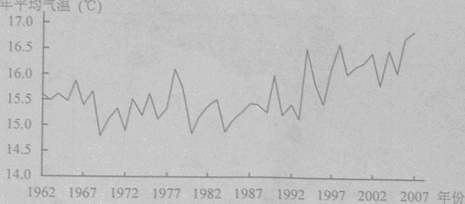
23．1962～2007年，安徽省年平均气温变化的总体趋势是
A．降幅超过升幅 B．逐年上升 C．升高约2.1℃ D．波动上升
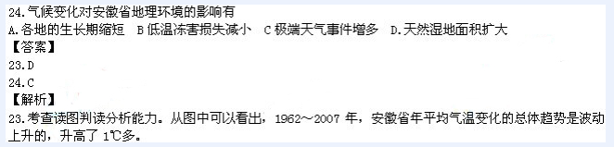

24.考查气候变化对地理环境带来的影响。根据图中气温变化，可以看出，气温升高，各地的生长期将增长；但是却更易受低温冻害影响；而由于气温升高，蒸发增加，气候将变干，天然湿地面积将缩小。
今日水资源严重短缺的显示隋唐时期用水充足，有“陆海”（指湖泊和沼泽很多）的美称。下图示意古长安（今西安市长安区）"八水"位置。完成25—26题。
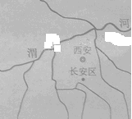

25．“八水绕长安”的地质成因之一是渭河平原地壳
A.水平错断 B.褶皱凹陷 C.断裂陷落 D.水平张裂
26.古长安“陆海”今日不复存在的重要原因是
A.秦岭北坡森林植被破坏 B.渭河流域水体污染严重
C.渭河下游汛期水位上升 D.秦岭南坡耕地面积增加
【答案】
25.C
26.A
【解析】
25.此题考查地质作用及地貌。渭河平原为断裂陷落的地堑。
26.此题考查环境问题的产生。由于人类活动的加强，人们为了要开垦荒地，增加耕地，大量破坏了植被，使得古长安“陆海”不复存在
目前我国每年需要通过远洋货轮进口大量铁矿石。下图所示区域是我国重要的铁矿石进口地。完成27～28题。
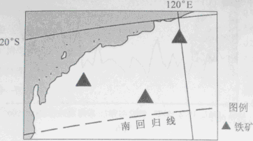
27.7月将该地铁矿石运往上海，货轮在航行过程中总体上
A.顺风顺水 B.顺风逆水 C.逆风顺水 D.逆风逆水
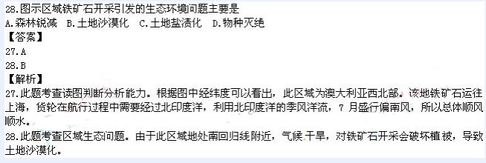

11月22日，某地理研究性学习小组在观测房屋采光状况时，发现甲楼阴影恰好遮住乙楼三层中部（如图所示），在甲楼顶层GPS测得纬度为31.8366°、经度为117.2179°、高程为96mm。完成29～30题。
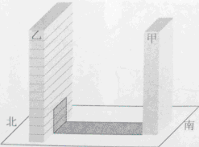
29.隔25小时再次观测时，甲楼阴影可遮挡乙楼
A.二层西部 B.四层东部 C.五层西部 D.七层东部
30.此后一个月内
A.法国进入冷饮畅销期 B.广东省进入雨季 C.澳大利亚播种小麦 D.云南省昼短夜长
【答案】
29.B
30.D
【解析】
29.考查地球运动的地理意义。根据材料和图可以看出该地理研究性学习小组位于北半球，隔25小时再次观测时，太阳直射点往南移动了，高度角减小，影子向楼上移动；且太阳向西边移动，所以甲楼阴影将向东移动。所以选B。
30.此后一个月，即12月22日，为冬至日。法国、广东省、云南省均位于北半球，澳大利亚为南半球。所以AB不对；澳大利亚播种小麦的时间为3—5月，C不符合。所以选D。
石英是一种稳定物质，广泛存在于岩石、沙土中。深海沉积物中的石英短时期内不会自生自灭。图10示意北太平洋沉积物中含量分布。完成31～32题。
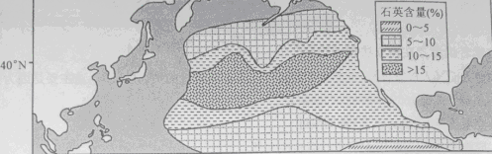
31.北太平洋沉积物中的石英主要源自
A.北美西部荒漠地区 B.日本东侧海底火山 C.亚洲内陆荒漠地区 D.北美西侧海底火山
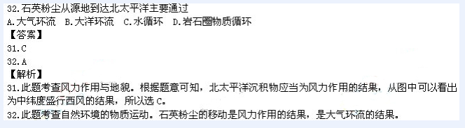

第Ⅱ卷(非选择题 共172分)
33．（28分）根据材料和图，结合所学知识，回答下列问题。
材料一：国家《纺织工业调整和振兴规划》指出，我国纺织服装工业产业布局不尽合理，80%的生产能力集中在沿海地区。鼓励中西部地区发挥资源优势，承接产业转移，发展纺织服装加工基地。
材料二：《安徽省人口发展“十一五”规划和2020年远景目标》指出，2005年全省外出人员达1000万左右。把人口发展纳入城乡经济、社会规划统筹考虑，利用区域规划引导人口有序流动和合理分布。
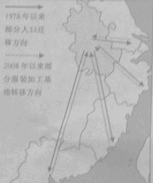
安徽省部分人口迁移及承接部分服装加工基地示意图
（1）分析图示服装加工基地转移和人口迁移的原因。（15分）
（2）据此说明产业转移对安徽省未来人口迁移和城市化的影响。（13分）
【答案】
（1）安徽与广东等省相比，原材料、劳动力、水、土地、能源等供给充足，生产成本低；广东等省产业结构升级、生态环境压力增大；安徽临近沿海发达地区，对外交通日益完善，市场广阔，政策扶持力度大。
与安徽相比，广东等省经济发展水平高，就业机会多，收入水平高，教育、医疗等社会保障服务体系完善。
（2）安徽的工业化进程加快，就业机会增加，收入水平提高。向发达地区迁移的人口减少，其他地区人口迁入增加。省内农村人口向城镇迁移加快，城镇规模扩大，城市化水平不断提高。
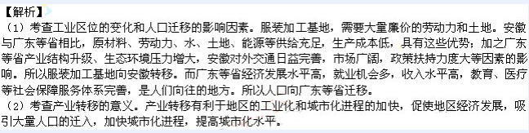

34．（32分）根据材料和图，结合所学知识，回答下列问题。
地理环境是一个整体，一个区域地表形态的变化往往受另一个区域物质运动的影响。
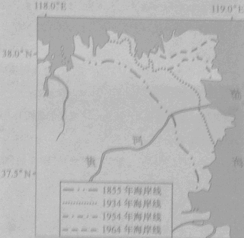
某区域不同时期海岸线位置示意图
（1）描述图示期间该区域陆地变化特点，并指出其泥沙主要来源区。（10分）
（2）泥沙主要来源区哪些气象灾害会加速该区域陆地面积变化？为什么？（10分）
（3）简述该区域或泥沙主要来源区如何实现农业可持续发展。（12分）
【答案】
（1）陆地面积扩大；向东北方向扩展；延伸速度越来越快。
黄土高原。
（2）暴雨、洪涝
黄土高原土质疏松，植被稀少，地形破碎，沟谷发育，坡度大，暴雨和洪水对地表的侵蚀强度大，形成的径流搬运能力强，携带大量泥沙，在该区域沉积。
（3）改善农业生产条件，如加强农田水利建设、改善排灌条件、推广节水技术和优良品种等；加强农业生态环境建设，如退耕还林还草、保持水土、治理盐碱地和风沙地、建设农田防护林网，实现农业综合开发，转变经营方式，如发展农产品加工业、延长产业链等；优化产业生产结构，如农林牧渔相结合、宜林则林、宜牧则牧等；加强农业生产专业化、地区专门化，如建设各种商品农业基地等。
【解析】
（1）考查区域地理环境的变化及其原因。从图中可以看出由于黄河流经黄土高原，携带大量泥沙进入下游入海口，由于流速减慢，泥沙不断沉积形成陆地。所以该区域陆地面积在不断扩大，并且不断向东北方向扩展；由于泥沙不断在增加，所以延伸速度越来越快。
（2）考查黄河的泥沙主要来自黄土高原，容易受到暴雨、洪涝等灾害的影响。由于黄土高原土质疏松，植被稀少，地形破碎，沟谷发育，坡度大，暴雨和洪水对地表的侵蚀强度大，形成的径流搬运能力强，携带大量泥沙，在该区域沉积。
（3）考查黄土高原国土整治。针对黄土高原的生态问题，要加强农业生态环境建设，实现农业综合开发，转变经营方式，优化产业生产结构等。



